Здравствуйте, коллеги! Сегодня я хочу рассказать вам, как мы используем интерактивное оборудование во время непосредственной образовательной деятельности и покажу алгоритм создания дидактических игр для использования на интерактивной доске.
Включение информационно-коммуникативных технологий (ИКТ) в воспитательно-образовательный процесс в дошкольном образовательном учреждении — это одна из новых и актуальных проблем в отечественной дошкольной педагогике.
В условиях современного развития общества и производства невозможно представить мир без информационных ресурсов, не менее значимых, чем материальные, энергетические и трудовые. Современное информационное пространство требует владения компьютером, умения работать на интерактивной доске не только в начальной школе, но и в дошкольном детстве.
Существующие образовательные программы дают огромные возможности для развития детей. Однако приходится констатировать, что использующиеся методы и средства в обучении дошкольников в ДОУ реализуют далеко не все возможности, заложенные в них. Внедрение информационно-коммуникативных технологий может разрешить это противоречие.
В отличие от обычных технических средств обучения информационно-коммуникативные технологии позволяют не только насытить ребенка большим количеством готовых, строго отобранных, соответствующим образом организованных знаний, но и развивать интеллектуальные, творческие способности, и что очень актуально в раннем детстве – умение самостоятельно приобретать новые знания.
По сравнению с традиционными формами обучения дошкольников информационно-коммуникативные технологии обладают рядом преимуществ:
- предъявление информации на экране - несет в себе образный тип информации, понятный дошкольникам;
- движения, звук, мультипликация надолго привлекает внимание ребенка;
- проблемные задачи, поощрение ребенка при их правильном решении самим компьютером являются стимулом познавательной активности детей;
- предоставляет возможность индивидуализации обучения;
- в процессе своей деятельности за компьютером, около интерактивной доски дошкольник приобретает уверенность в себе, в том, что он многое может.
Использование ИКТ позволяет перейти от объяснительно-иллюстрированного способа обучения к деятельностному, при котором ребенок становится активным субъектом, а не пассивным объектом педагогического воздействия. Это способствует осознанному усвоению знаний дошкольниками, их умственному и речевому развитию.
Для решения задачи – по максимуму задействовать детей, были разработаны следующие варианты организации детей в процессе НОД:
- Подгруппа детей стоит у доски, и дети поочередно выполняют задания на ней.
- Выполняют задание одновременно у доски 2-3 детей, используя стилус (компьютерная мышь) и маркеры.
- Дети предлагают варианты ответа ребенку, выполняющему задание у ИД.
- Ребенок самостоятельно выполняет задание у ИД, а дети, сидящие за столами, проверяют и оценивают правильность выполнения и доказываю это.
- Дети, сидящие за столами, дают задания ребенку, работающему у ИД.
Преимущества работы с интерактивной доской:
- Усиливает подачу материала.
- Помогает педагогу находиться в постоянном взаимодействии с детьми.
- Электронные средства обучения передают информацию быстрее, чем традиционные.
- Позволяет увеличить восприятие материал за счет увеличения количества иллюстративного материала.
- Развивает мотивацию и делает занятия более интересными для детей.

Примеры дидактических игр.
Игра «Назови детенышей»
Цель: Упражнять в образовании названий детенышей диких животных в именительном и родительном падежах множественного числа.
Ход: На ИД представлены картинки животных и их детенышей. Ребенку предлагается выбрать одно животное, найти его детенышей, перенести их к нему и сказать кто у кого есть» («У волка - волчата, у волка много волчат». «У ежа - ежата, у ежа много ежат» и т.д.). 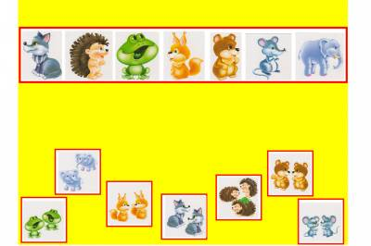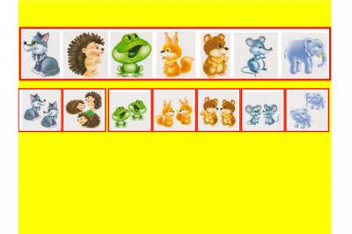

Игра «Мой, моя, моё, мои»
Цель: Учить ориентироваться на окончания слов при определении родовой принадлежности существительных.
Ход: Детям предлагается рассмотреть картинки, и разложить их на четыре группы, в зависимости от того, какое слово можно к ним подставить: мой, моя, моё, мои («мой заяц, мои санки, моя лиса, моё облако» и т.д. дети по очереди выходят к доске и распределяют картинки. Работа каждого ребенка оценивается. Правильный ответ – поощрительные слова – «Молодец», «Умница» и т.д.
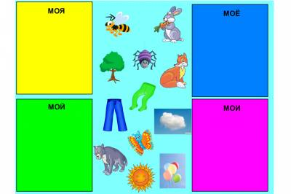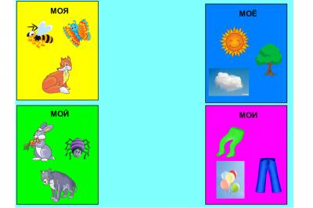
Так же детям просты и легки в создании игры на сортировку. Такие как «Разложи овощи и фрукты по разным корзинам», «Отдели перелётных птиц от зимующих» и многие другие. Для всех этих игр необходимо иметь в запасе нужные картинки, которые легко скачать с просторов интернета.
Интернет – это поле больших возможностей и малых затрат для педагогов. Подумайте сами. Сколько сил, времени и денег отнимает у нас создание дидактических игр для индивидуальной работы. А здесь: скачал, обработал, представил. Конечно, необходимо соблюдать баланс между ИКТ и обычными формами работы. Только тогда мы сможем добиться лучших результатов, не разрушив хрупкий детский мир человеческих отношений.

